Защитное устройство для морских млекопитающих
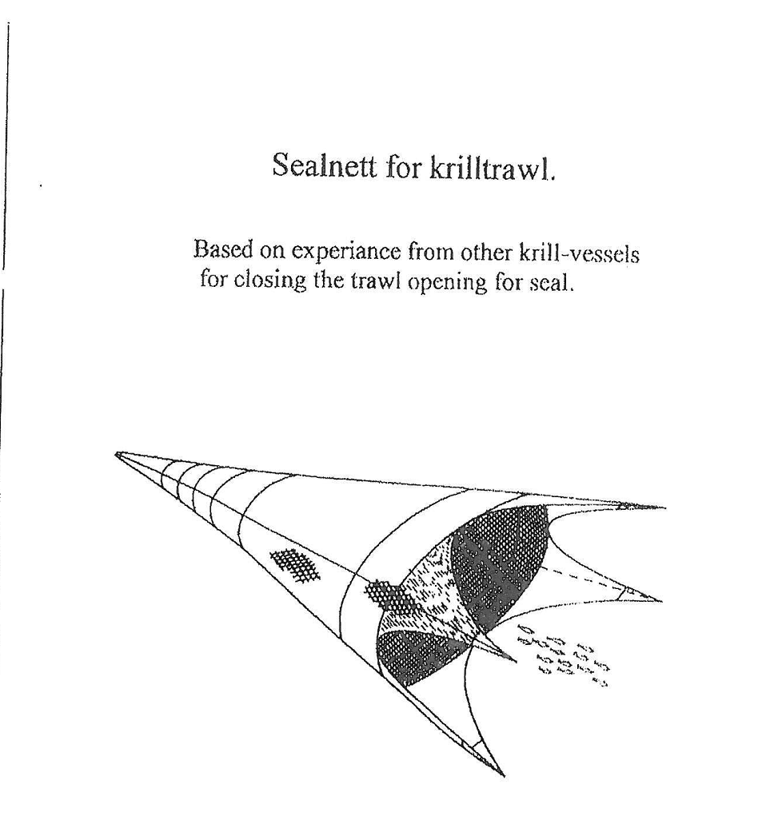

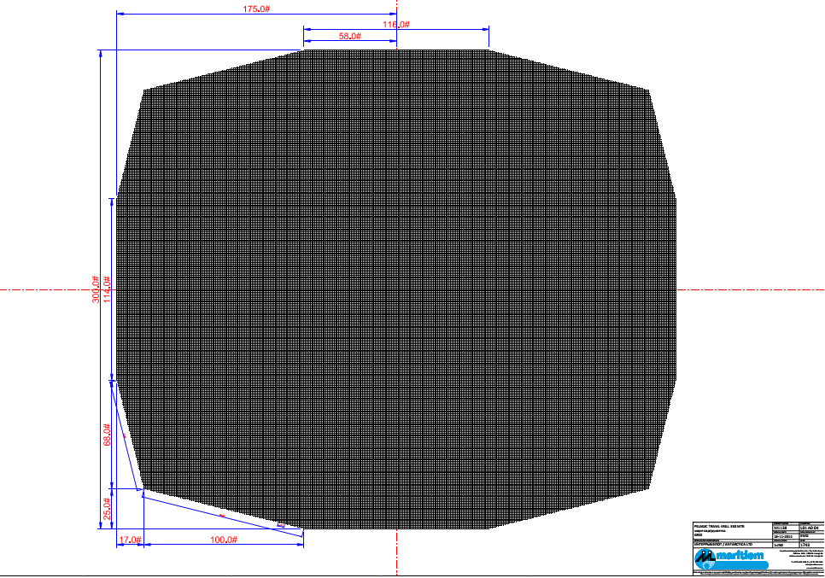

Устье трала перегорожено делью с размером ячеи 200мм, препятствующей попаданию млекопитающих в трал.
Более подробное описание конструкции сетей и устройства для предотвращения попадания морских млекопитающих в трал будут представлены в документе на очередное совещание рабочей группы по экосистемному мониторингу.

